Государственное общеобразовательное учреждение
средняя общеобразовательная школа №604
с углубленным изучением предметов
художественно-эстетического цикла
Фрунзенского Административного района
Санкт-Петербурга

Конспект урока музыки в 6 классе
по программе Е.Д.Критской, Г.П.Сергеевой.

Тема 1 полугодия: Мир образов вокальной и инструментальной музыки

Тема урока: Мир композитора.
М.И. Глинка.

подготовила
учитель музыки
Изотова Светлана Владимировна

Санкт – Петербург
2010

Урок музыки в 6-м классе по программе Г.П.Сергеевой, Е.Д.Критской:
Мир композитора. М.И. Глинка.

Задачи урока:

Образовательные:
- Обобщение знаний о жизни и творчестве М.И.Глинки, своеобразии его композиторского стиля.
- Выявление степени усвоения пройденного материала

Воспитательные:
- Приобщение детей к сокровищам отечественной музыкальной классики.

Развивающие:
- Формирование музыкального вкуса, понимания своеобразия композиторского стиля, умения слушать, анализировать
- Активизация творческих и мыслительных способностей

Тип урока: обобщающий комбинированный контрольный урок

Методы:
- Повторение пройденного с использованием средств визуальной и слуховой наглядности (мультимедиа- рассказ о жизни и творчестве Глинки) 10 мин.
- проверка знаний учащихся –
- самостоятельное выполнение заданий 15 мин.
- викторина по произведениям М.И. Глинки 10 мин.
- хоровое исполнение песни «Жаворонок» М.Глинки, вокальные упражнения 10 мин.

Ход урока:
1) Вход в класс под музыку увертюры из оперы «Руслан и Людмила»

2) У: Ребята, вы, конечно, узнали композитора, под музыку которого вошли в класс.
Д: М.И. Глинка
У: Сегодня мы с вами снова окунемся в прекрасный мир музыки великого русского композитора М.И.Глинки, вспомним его произведения, вспомним все, что узнали о его жизни и творчестве. И, конечно же, проверим свои знания.
На предыдущих уроках мы не раз убеждались в том, что творчество этого композитора – одна из вершин русской и мировой музыкальной культуры, в нем сочетаются богатство народной музыки и высочайшие достижения композиторского мастерства.

«...Он вложил всю свою жизнь в страницы своих сочинений, он влил в звуки своей музыки всю кровь своего сердца» - говорил В.В.Стасов
Пусть эти слова станут эпиграфом нашего сегодняшнего урока.
Постарайтесь сосредоточиться и выполнять все задания творчески и с удовольствием.

Итак, для начала освежим свои знания. Внимательно смотрите на экран и слушайте рассказ о жизни и творчестве композитора.
Презентация Слайды 1-31
10 минут

3)Я уверена, что теперь вы справитесь со всеми заданиями, которые я приготовила.
Итак, возьмите свои бланки ответов, начинаем выполнять задания (15 мин)
Презентация Слайд 32
Первое задание - разгадать кроссворд.
Впишите по горизонтали названия известных вам произведений Глинки.
Технологическая карта ученика: Бланк ответов - лист 1, задание 1.
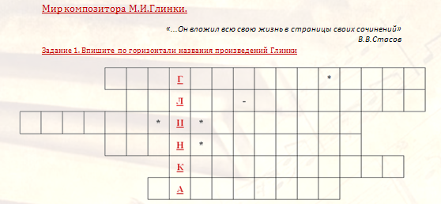
Задание 2. Покажите свои знания о жизни и творчестве композитора:
Бланк ответов – лист 1, задание 2.
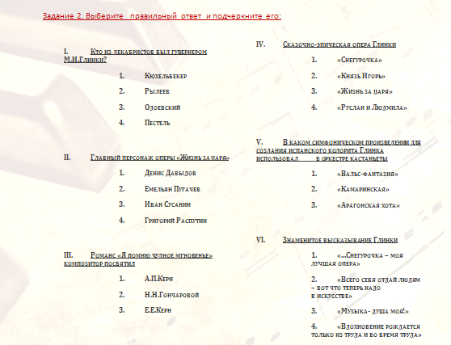
Презентация Слайд 33 гиперссылка
Задания 3-4. Составьте рассказ о композиторе и укажите жанры произведений композитора М.И.Глинки
Бланк ответов - лист 2
Презентация Слайд 33гиперссылка
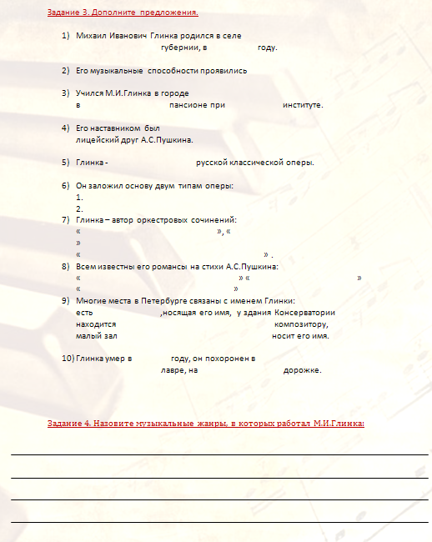
Задание 5. Восстановите известное высказывание композитора, запишите его.
Начало предложения обозначено заглавной буквой, в конце предложения точка.
Сначала расставляем все слоги в первой строчке каждого столбца, это даст возможность расставить столбцы в правильном порядке и прочитать все высказывание. Будьте внимательны.
Бланк ответов - лист 3, задание 1
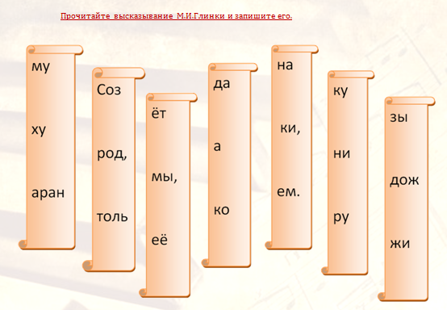
Презентация Слайд 33
Задание 6. Викторина. (10 мин)
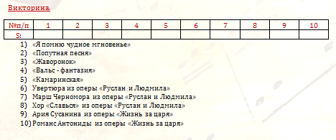
Бланк ответов - лист 3, задание 2 Презентация Слайд 34
По окончанию работы все бланки собираются.
4) У: М.И.Глинка велик тем, что сумел воплотить в своей музыке думы, чувства и творческий дух русского народа так, как до него еще не удавалось никому. Именно поэтому мы называем композитора основоположником русской классической музыки.
На уроках мы знакомились с произведениями различных жанров, и каждый раз убеждались, что в основе его музыки лежат неповторимые интонации русской песни.
Глинка – автор более 80 романсов и песен.
«Словами не описать прелести мелодии Глинки»- восклицал музыковед Б.В.Асафьев
Поэтому я предлагаю закончить сегодняшний урок исполнением одной из этих песен.
Распевание. Исполнение песни «Жаворонок»
Презентация Слайд 35
При исполнении песни обращаем особое внимание на певучесть, полётность, напевность мелодии, работаем над звуком (связное плавное исполнение слогов, подтекстованных на два музыкальных звука)

5) «Музыка- душа моя» - говорил М.И.Глинка. Очень хочется, чтобы каждый из нас, слушая музыку Глинки, чувствовал в унисон с великим композитором.
Спасибо за хорошую работу на уроке. Результаты ваших работ мы обсудим на следующем занятии.
Презентация Слайд 36

Список использованной литературы
1. Г.П.Сергеева, Е.Д.Критская. Музыка. 6 класс. Хрестоматия музыкального материала. – М.: Просвещение, 2007.
2. Г.П.Сергеева, Е.Д.Критская. Уроки музыки: 5-6 класс: пособие для учителя. – М.: Просвещение, 2007.
3. Русская музыка в школе. Под ред. Л.А.Рапацкой.
– М.: ВЛАДОС, 2003

Использованные материалы и Интернет-ресурсы

- Аудиоэнциклопедия. Русские композиторы. М.И.Глинка. CD.
Детское музыкальное издательство «Твик». 2006
- Г.П.Сергеева, Е.Д.Критская. Музыка. 6 класс. Фонохрестоматия музыкального материала, CD, ОАО «Издательство «Просвещение», 2010
- http://cor.edu.27.ru/collection/
- http://classic-online.ru/
- http://images.yandex.ru/

